ถุงผ้าป้องกันการบาดเจ็บเพิ่มในผู้ป่วยเอกซเรย์
เจ้าของผลงาน : หน่วยงานเอกซเรย์
ปัญหาและสาเหตุ
เนื่องจากทางหน่วยงานเอกซเรย์ต้องรับบริการผู้ป่วยทีหลากหลายลักษณะ หลายรูปแบบการรักษาซึ่งมีทั้งอุบัติเหตุฉุกเฉินและผู้ป่วยทั่วไปมีทั้งนอนเปลมาและ เดินมารับบริการฉะนั้นทางหน่วยงานจึงต้องมีอุปกรณ์เข้ามาช่วยเสริมในการถ่ายภาพทางรังสีบางท่าที่ผู้ป่วยไม่สามารถจะทำได้ตาม Routine ที่กำหนดและเพื่อให้ได้ภาพที่มีคุณภาพและแพทย์สามารถวินิจฉัยโรคได้ หน่วยงานจึงขอนำปัญหาที่ผู้ป่วยมาถ่ายภาพรังสีทวงอกซึ่งผู้ป่วยไม่สามารถยืนหรือนั่งได้ต้องถ่ายภาพในท่านอนหงายย่างเดียวแต่ปัญหาคือต้องใช้แผ่นเพลทและกริดคลาสเสทวางซ้อนกันแล้ววางใต้หลังผู้ป่วยพอวางแล้วผู้ป่วยบางรายจะรู้สึกแข็งหลังและเจ็บหลังจากนั้นจะขยับตัวออกทำคลาสเสทเลื่อนออกจากกันแล้วเส้นลายกริดไม่ตรงกันก็จะทำให้ได้ภาพที่รายละเอียดไม่ชัดเจนแพทย์ไม่สามารถวินิจฉัยโรคได้และอีกปัญหาคือแผ่นกริดคลาสเสทมีอายุการใช้งานนานมากทำให้ขอบกริดคลาสเสทแตกขอบไม่เรียบเวลาสอดหลังผู้ป่วยก็จะขูดที่หลังผู้ป่วยทำให้เกิดบาดแผลเพิ่มขึน ดังนั้นทางหน่วยงานจึงหาทางแก้ไขปัญหาทั้งสองนี้ โดยการเย็บถุงผ้ามาห่อหุ้มแผ่นกริดคลาสเสทและแผ่นเพลทเข้าด้วยกันในขณะทำการเอกซเรย์ให้กับผู้ป่วยที่ไม่สามารถลุกขึ้นยืนหรือนั่งได้
Purposs
- เพื่อป้องกันและลดการบาดเจ็บเพิ่มจากการที่ขอบของแผ่นกริดคลาสเสทขูดหลัง
- เพื่อไม่ให้แผ่นกริดคลาสเสทและแผ่นเพลทเคลื่อนแยกออกจากัน
- เพิ่มคุณภาพของภาพถ่ายทางรังสี

Process
การดำเนินการ
นำผ้ามาตัดเย็บเป็นถุงแบบมีเชือกผูก
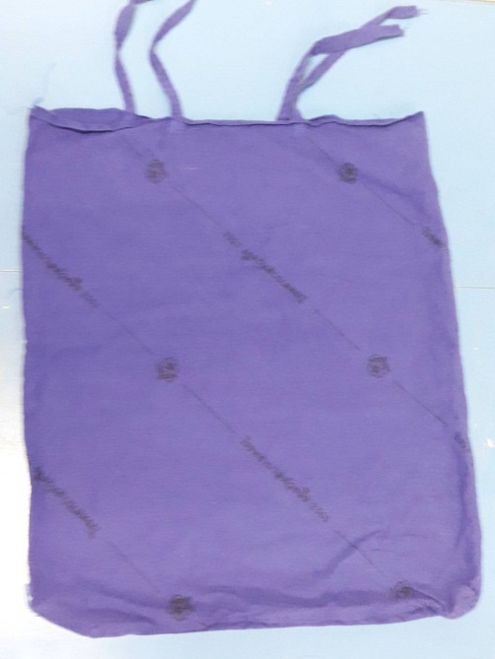

การดำเนินการขั้นที่ 2 นำแผ่นกริดคลาสเสทมาสวมทดลองสมรรถนะความแข็งของถุง
แผ่นกริดคลาสเสท แผ่นเพลท
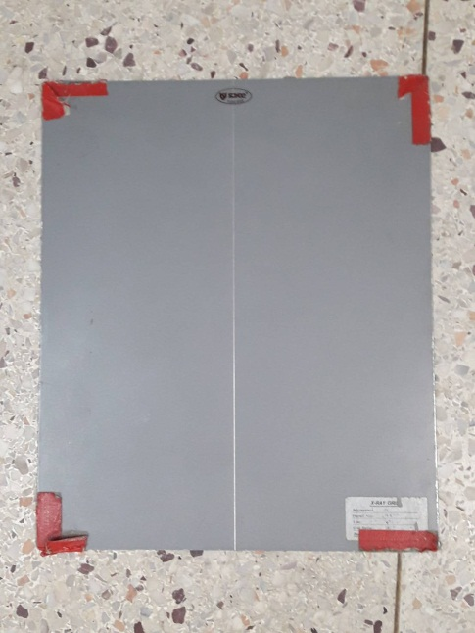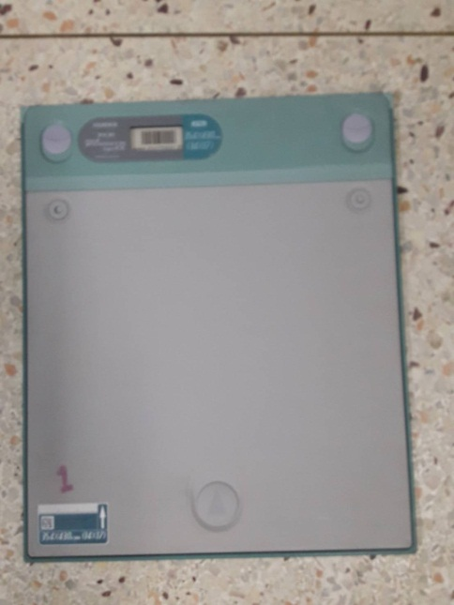
นำทั้งสองอย่างมาสวมรวมเข้าไปในถุงแล้วผูกมัดให้แน่น
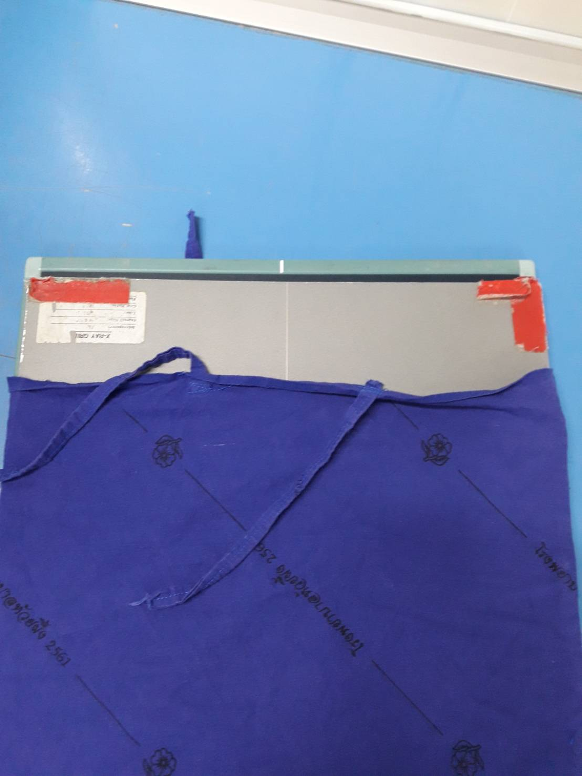
หลังจากนั้นก็นำไปใช้วางไว้ด้านหลังผู้ป่วยแล้วทำการเอกซเรย์

Performane:
1.ได้ถุงผ้าเพื่อใช้ห่อคลุมแผ่นกริดคลาสเสทและแผ่นเพลทในการให้บริการผู้ป่วย
2.ผู้รับบริการพึงพอใจ

